English
Code de la route
RÈGLEMENT DE L’ONTARIO 398/19
CONTRÔLE AUTOMATISÉ DE LA VITESSE
Période de codification : du 1er décembre 2019 à la date à laquelle Lois-en-ligne est à jour.
Aucune modification.
Le texte suivant est la version française d’un règlement bilingue.
Définitions
1. (1) La définition qui suit s’applique pour l’application de la partie XIV.1 du Code.
«photographie» S’entend notamment de toute forme d’image qui est conservée et stockée électroniquement et qui peut être affichée comme image. Sont compris une copie, une reproduction ou un agrandissement de tout ou partie de l’image ou de la photographie.
(2) La définition qui suit s’applique au présent règlement.
«vitesse maximale affichée» La vitesse maximale prescrite en application de l’article 128 du Code à l’égard d’une voie publique ou section de voie publique.
Système de contrôle automatisé de la vitesse
2. (1) Pour l’application de la partie XIV.1 du Code, le système de contrôle automatisé de la vitesse est un système qui se compose d’un ensemble appareil photographique et appareil de mesure de vitesse pouvant être utilisé pour, d’une part, prendre une photographie d’un véhicule automobile et, d’autre part, établir et consigner sa vitesse au moment de la prise de la photographie.
(2) Un système de contrôle automatisé de la vitesse peut être aménagé de façon permanente ou temporaire sur une voie publique ou à proximité d’une voie publique.
Renseignements ou données figurant sur la photographie
3. (1) La photographie prise par un système de contrôle automatisé de la vitesse peut montrer ou indiquer par surimpression des renseignements ou données, notamment ce qui suit :
1. La date et l’heure de la prise de la photographie.
2. Une description de l’endroit où la photographie a été prise, y compris le nom des rues et le sens de la circulation.
3. La vitesse d’un véhicule automobile montré dans la photographie au moment de la prise de la photographie.
4. Une marque, une ligne ou un autre indicateur servant à identifier le véhicule automobile montré dans la photographie et dont le conducteur a fait un excès de vitesse.
5. Sous réserve du paragraphe (2), une indication de la voie dans laquelle roulait le véhicule automobile.
6. La vitesse maximale affichée sur la voie publique au moment et à l’endroit de la prise de la photographie.
(2) Pour l’application de la disposition 5 du paragraphe (1), la voie la plus à droite d’une voie publique peut être identifiée comme la voie 1 et chacune des voies à sa gauche peut être identifiée comme la voie 2, la voie 3 et ainsi de suite.
Preuve sous forme de photographie
4. (1) Sous réserve du paragraphe (2), la photographie obtenue au moyen d’un système de contrôle automatisé de la vitesse est reçue en preuve dans une instance introduite en vertu de la Loi sur les infractions provinciales à l’égard d’une infraction prétendue à l’article 128 du Code.
(2) La photographie doit être conforme aux exigences du présent règlement.
(3) La photographie qui se présente comme étant certifiée par un agent des infractions provinciales qui atteste qu’elle a été obtenue au moyen d’un système de contrôle automatisé de la vitesse est reçue en preuve et fait foi, en l’absence de preuve contraire, de l’obtention de la photographie par un tel moyen.
(4) Un agent des infractions provinciales ne certifie qu’une photographie a été obtenue au moyen d’un système de contrôle automatisé de la vitesse que si le système a été vérifié et son exactitude établie dans les 12 mois précédant la date de l’infraction.
(5) Une photographie d’un véhicule automobile qui a été obtenue au moyen d’un système de contrôle automatisé de la vitesse constitue la preuve, en l’absence de preuve contraire, de ce qui suit :
a) le système de contrôle automatisé de la vitesse était aménagé sur une voie publique ou à proximité d’une voie publique et fonctionnait correctement au moment de la prise de la photographie;
b) les renseignements ou données montrés ou indiqués par surimpression sur le recto ou le verso de la photographie, y compris les renseignements ou données autorisés en vertu de l’article 3, sont véridiques;
c) le véhicule automobile était utilisé à une vitesse supérieure à la vitesse maximale affichée contrairement à l’article 128 du Code.
(6) Afin d’être reçu en preuve, l’agrandissement d’une photographie doit clairement montrer la plaque d’immatriculation du véhicule figurant dans la photographie de même que ce qui est nécessaire du reste de la photographie pour indiquer qu’il s’agit de l’agrandissement d’une partie de la photographie.
(7) Il n’est pas nécessaire que l’agrandissement ou la reproduction d’une photographie ou partie d’une photographie prise par un système de contrôle automatisé de la vitesse montre ou indique en surimpression des renseignements si l’agrandissement ou la reproduction est présenté en preuve avec la photographie dont il constitue un agrandissement ou une reproduction.
(8) La personne qui a inscrit un plaidoyer de non-culpabilité lors d’un procès ne doit être déclarée coupable d’une infraction à partir d’une photographie obtenue au moyen d’un système de contrôle automatisé de la vitesse que si la photographie est présentée en preuve au procès.
Déclarations de l’agent
5. (1) Les déclarations certifiées d’un agent des infractions provinciales qui figurent dans un procès-verbal d’infraction sont admissibles en preuve et font foi, en l’absence de preuve contraire, des faits qui y sont énoncés.
(2) L’agent des infractions provinciales qui dresse un procès-verbal d’infraction y inscrit :
a) la mention que le système utilisé pour prendre la photographie était un système de contrôle automatisé de la vitesse au sens du paragraphe 2 (1) au moment de la prise de la photographie;
b) le nom du fabricant et le numéro de modèle du système de contrôle automatisé de la vitesse utilisé pour prendre la photographie.
(3) L’agent des infractions provinciales qui a utilisé la preuve obtenue au moyen d’un système de contrôle automatisé de la vitesse dans le but d’identifier le propriétaire du véhicule automobile impliqué dans l’infraction prétendue et qui a délivré le procès-verbal et l’avis d’infraction n’est pas tenu de témoigner oralement au procès, à moins qu’une assignation lui enjoignant de se présenter ne soit délivrée au procès en vertu de l’article 39 de la Loi sur les infractions provinciales.
(4) L’agent des infractions provinciales qui atteste qu’une photographie a été obtenue au moyen d’un système de contrôle automatisé de la vitesse n’est pas tenu de témoigner oralement au procès, à moins qu’une assignation lui enjoignant de se présenter ne soit délivrée au procès en vertu de l’article 39 de la Loi sur les infractions provinciales.
(5) Un juge ne doit pas délivrer d’assignation à l’agent des infractions provinciales mentionné au paragraphe (3) ou (4), à moins qu’il ne soit convaincu que le défendeur ne pourra bénéficier d’un procès équitable si l’agent n’est pas tenu de témoigner oralement.
Preuve du titre de propriété
6. La preuve du titre de propriété du véhicule automobile impliqué dans l’infraction prétendue peut faire partie du procès-verbal d’infraction ou peut être présentée dans un document distinct.
Avis d’infraction
7. (1) L’avis d’infraction délivré dans une instance fondée sur une preuve obtenue au moyen d’un système de contrôle automatisé de la vitesse peut être signifié en l’envoyant par courrier ordinaire affranchi ou par messagerie à la personne accusée, dans les 23 jours suivant la survenance de l’infraction prétendue, à l’adresse qui figure dans les dossiers du ministère à la date de l’infraction.
(2) Si la personne est accusée à titre de propriétaire du véhicule automobile, l’avis d’infraction est envoyé à l’adresse du titulaire de la partie plaque du certificat d’immatriculation du véhicule.
(3) Si l’agent des infractions provinciales qui a délivré le procès-verbal d’infraction envoie également l’avis d’infraction par la poste ou par messagerie ou le fait ainsi envoyer, il appose sur le procès-verbal d’infraction une mention certifiant l’envoi de l’avis d’infraction par la poste ou par messagerie et la date de l’envoi. Cette mention est reçue en preuve et fait foi de la signification, en l’absence de preuve contraire.
(4) Si l’agent des infractions provinciales qui a délivré le procès-verbal d’infraction croit que la personne accusée réside ou, dans le cas d’une personne morale, a son établissement principal à l’extérieur de l’Ontario, l’adresse à l’extérieur de l’Ontario à laquelle l’agent croit que la personne réside ou a son établissement principal est utilisée et la preuve du titre de propriété du véhicule automobile et de l’adresse du propriétaire est fournie conformément à l’article 210.1 du Code.
(5) La signification d’un avis d’infraction envoyé par la poste ou par messagerie conformément au présent règlement est réputée effectuée le septième jour suivant le jour de l’envoi par la poste ou par messagerie.
Panneaux : caméra de surveillance municipale de la vitesse
8. (1) Si un système de contrôle automatisé de la vitesse est utilisé sur une section de voie publique désignée comme zone d’école en vertu de l’alinéa 128 (5) a) du Code ou comme zone de sécurité communautaire en vertu du paragraphe 214.1 (1) du Code, un panneau et, s’il y a lieu, un panneau supplémentaire doivent être placés conformément au présent article.
(2) Un panneau satisfaisant aux exigences suivantes doit être placé à l’endroit où est utilisé le système de contrôle automatisé de la vitesse, ou juste avant cet endroit :
1. Le panneau fait face aux véhicules qui s’en approchent et est placé sur le côté droit de la voie publique.
2. Il mesure au moins 60 centimètres de large et 75 centimètres de haut.
3. Il comporte les marques et se conforme aux dimensions illustrées par le schéma qui suit :
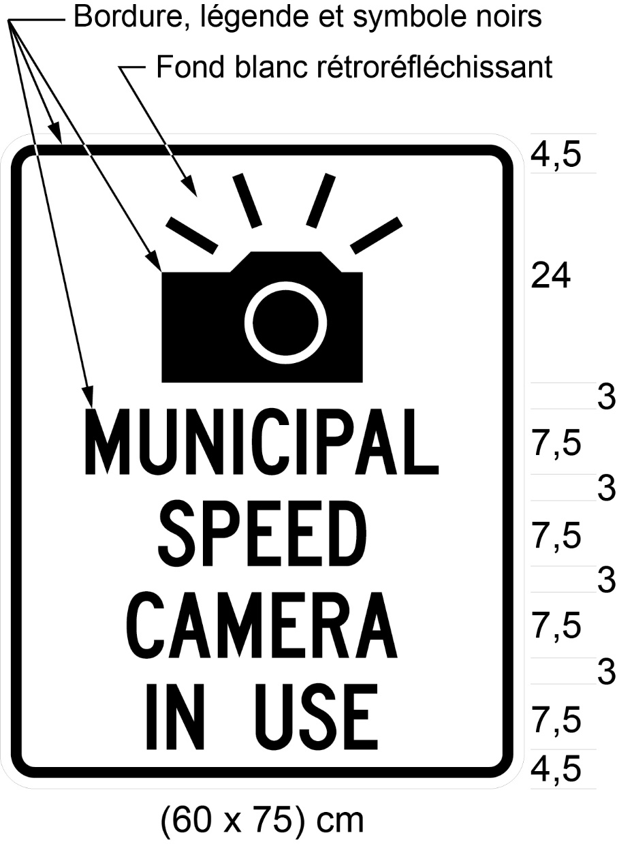
(3) Dans toute région désignée à l’annexe de la Loi sur les services en français, un panneau satisfaisant aux exigences suivantes doit être placé à l’endroit où est utilisé le système de contrôle automatisé de la vitesse, ou juste avant cet endroit :
1. Le panneau fait face aux véhicules qui s’en approchent et est placé à la droite du panneau prescrit au paragraphe (2).
2. Il mesure au moins 60 centimètres de large et 75 centimètres de haut.
3. Il comporte les marques et se conforme aux dimensions illustrées par le schéma qui suit :
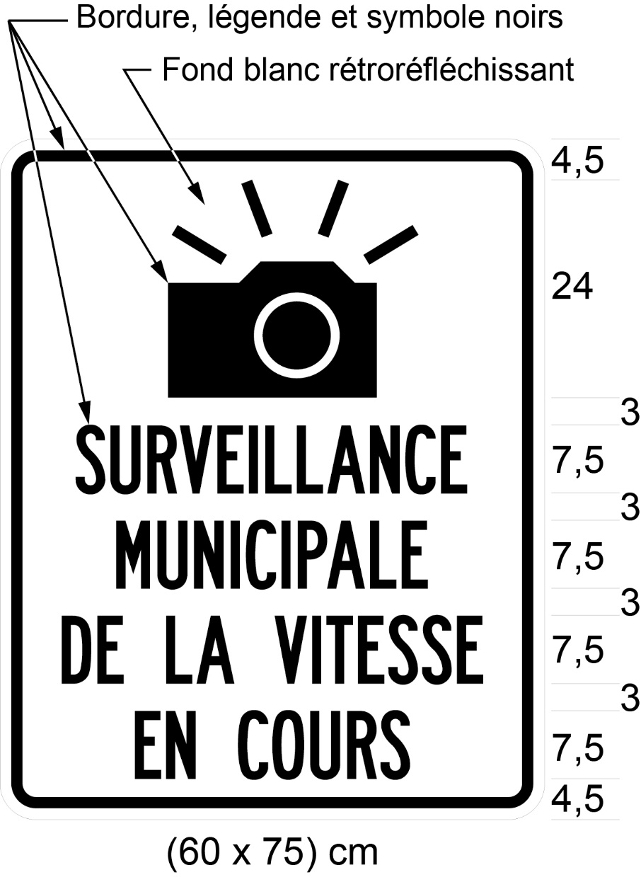
(4) Le panneau prescrit au paragraphe (2) et le panneau supplémentaire prescrit au paragraphe (3) ne doivent pas être visibles quand le système de contrôle automatisé de la vitesse n’est pas utilisé.
(5) Les articles 44, 46, 47 et 52 du Règlement 615 des Règlements refondus de l’Ontario de 1990 (Signs) pris en vertu du Code s’appliquent, avec les adaptations nécessaires, à l’égard du panneau prescrit au paragraphe (2) et du panneau supplémentaire prescrit au paragraphe (3).
9. Omis (entrée en vigueur de dispositions du présent règlement).

English

Retour au début

